Wraps met sticky kip en rodekoolsalade
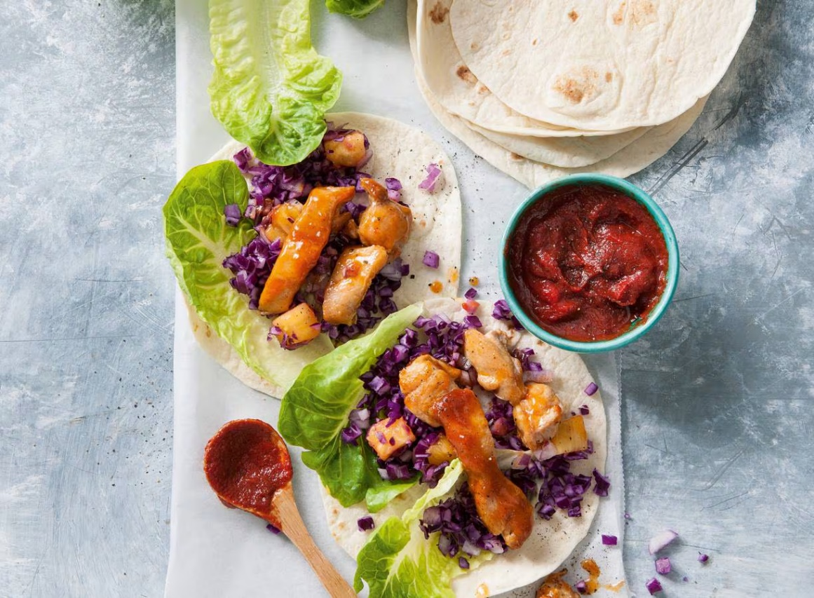

Ingrediënten: Aantal personen 2
- 1 el arachideolie 200 g kipdijfiletreepjes
- 168 g wraps 160 ml water
- 125 g ananas-chunks 1 kleine rode ui
- 150 g gesneden rodekool 1 krop babyromainesla
- 70 g tomatenpuree

Aan de slag:
Verhit de olie in een hapjespan en bak de kipdijfilet 5 min. Meng ondertussen de kruidenmix uit het pakje van de wraps met 100 ml water per zakje, roer los met een vork en voeg toe. Verwarm nog 5 min.
Snijd ondertussen de ananas in blokjes van 1 cm. Snipper de ui. Meng de ananas en ui door de rodekool. Breng op smaak met peper en eventueel zout. Haal de blaadjes van de krop sla los.
Meng de kruiden voor de dipsaus uit het pakje van de wraps met de tomatenpuree en 4 el water. Verwarm de wraps volgens de aanwijzingen op de verpakking. Beleg de wraps met wat blaadjes sla, de rodekoolsalade en kip. Serveer de dipsaus erbij.

